 | № 28  29 декабря 2018  распространяется бесплатно
Поздравление с Новогодними и Рождественскими праздниками от первых лиц Биробиджанского муниципального района Еврейской автономной области
Уважаемые жители и гости  Биробиджанского муниципального района!  От всей души поздравляю Вас с наступающим Новым 2019 годом и Рождеством Христовым!  Новый год самый добрый и любимый праздник, он объединяет людей, собирает родных и близких у семейного очага, символизирует веру в милосердие и человеколюбие, несет в себе ожидание чуда, торжество любви, стремление к гармонии.  Новый год - это время радостных ожиданий и светлых надежд. Мы встречаем этот праздник с верой в счастливые перемены, в то, что очередной год будет лучше, чем предыдущий. По традиции в эти дни мы не только обращаемся друг к другу с тёплыми словами поздравлений, но и подводим итоги проделанной работы, намечаем планы на будущее. Уходящий год был насыщен политическими и экономическими событиями, внёс в нашу жизнь много ярких моментов, подарил нам новые достижения и успехи.  Желаю вам добра, сердечного и душевного тепла, согласия и мира, удачи и счастья! Пусть в предстоящем году успех будет вашим постоянным спутником и принесет в ваш дом достаток и благополучие! Здоровья вам и вашим близким! С Новым, 2019 годом!  Председатель Собрания депутатов  Биробиджанского муниципального района  А.В. Ветлицын |  | Уважаемые жители Биробиджанского муниципального района!  Примите самые искренние и сердечные поздравления с Новым годом и Рождеством Христовым!  Новогодние праздники всегда были особенными. Они проникнуты атмосферой доброты, душевного тепла, домашнего уюта, и, конечно, верой в то, что самые заветные желания непременно сбудутся.  На пороге нового 2019 года мы подводим итоги года минувшего и строим планы на будущее.  Уходящий год для нас, как и для всей страны, был непростым. Он был наполнен важными и интересными для муниципалитета событиями. Хочется выразить благодарность всем, кто трудился для благополучия родного края, всем, кто своим каждодневным трудом вносил вклад в успех общего дела.  В эти предпраздничные дни мы с надеждой смотрим в будущее, находимся в ожидании ярких событий и добрых свершений. Пусть наступающий год будет годом созидательной и плодотворной работы, временем новых достижений. Желаю вам крепкого здоровья, благополучия, мира и согласия вашим семьям. Счастливого Нового года, исполнения самых заветных желаний!  Первый заместитель главы администрации  Биробиджанского муниципального района  С.В. Солтус

Депутаты Собрания депутатов Биробиджанского муниципального района выбрали главой Сергея Владимировича Солтуса
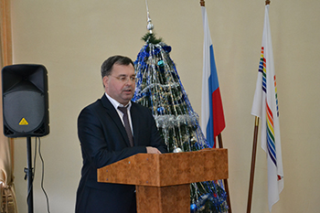 | 29 декабря состоялось внеочередное заседание районного Собрания депутатов. В повестке дня значилось два вопроса – выборы счетной комиссии и главы Биробиджанского муниципального района. На столь ответственном мероприятии помимо кандидатов присутствовали представители правительства Еврейской автономной области, прокуратуры и правоохранительных органов, районной администрации, главы сельских поселений муниципального образования, средства массовой информации.  Председатель счетной комиссии Лариса Назарчук озвучила краткие библиографические справки всех претендентов на должность главы Биробиджанского муниципального района. Ими стали первый заместитель главы администрации Биробиджанского района Сергей Солтус, начальник отдела организационно-контрольной работы и информационных технологий муниципалитета Сергей Хроменко, депутат Хабаровского района Роман Коваленко, юрист Алексей Мурдашев, бизнесмен Александр Абакумец, временно безработный Александр Кущенко.  По итогам заседания, состоявшегося 24 декабря, конкурсная комиссия решила представить в Собрание депутатов муниципального района все шесть кандидатур на должность главы | муниципального района.  Процедура выборов проходила путем тайного голосования. Так Сергей Солтус набрал 8 голосов;  Сергей Хроменко – 0;  Роман Коваленко – 7;  Алексей Мурдашев – 0;  Александр Абакумец – 0;  Александр Кущенко – 0.  После процедуры выборов к присутствующим обратился председатель конкурсной комиссии, заместитель председателя правительства ЕАО Максим Сироткин. Он пожелал вновь избранному главе реализовать свою программу по развитию Биробиджанского муниципального района, разрешения всех сложных вопросов связанных со сферой жилищно-коммунального хозяйства и пожелал процветания муниципальному району.  Сергей Солтус в свою очередь поблагодарил народных избранников за доверие и высказал надежду на плодотворное сотрудничество с депутатским корпусом района, а также выразил надежду на скорейшее преодоление всех трудностей, которые стоят сегодня перед органами представительной и исполнительной власти.

Елка главы
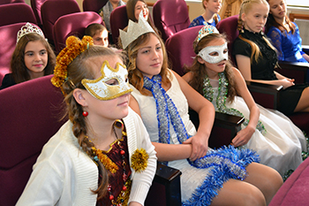 | на Елку главы, организованную в большом зале административного здания. Настроение праздника и сказки создали для них работники районного Дома культуры села Валдгейм.  А началось все так. К ребятам пришла Снегурочка, чтобы поздравить их с наступающим Новым годом, но случилось непредвиденное: мешок с подарками убежал от деда | Мороза. Он хотел сам поздравить ребят и вручить им подарки, организовал конкурсы для малышей и их родителей, веселил, как мог. Помогала ему в этом Капризка, не смотря на свой вздорный характер, она почувствовала, что ребята не настроены грустить, и вместе со всеми позвала в зал деда Мороза. Когда хозяин Новогодних праздников пришел, все вместе зажгли огоньки на елке и вручили приз за самый лучший новогодний костюм маленькой девочке-елочке. |  | Александр Велицын. А после короткой официальной ноты все ребята получили новогодние сладкие подарки.  Утренник был организован для детей из малообеспеченных семей района.  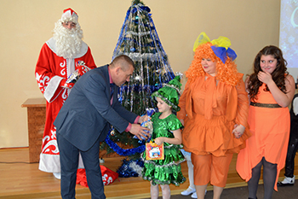
Ярким, веселым и необычным выдалось утро 29 декабря 2018 года в администрации Биробиджанского района.  Новогоднюю атмосферу здесь создали 36 ребят, которые пришли |  | Со словами поздравлений и пожеланий всего самого наилучшего к гостям обратился председатель Собрания депутатов Биробиджанского муниципального района | 

Кто лучше?
25 декабря на территории Биробиджанского муниципального района завершился традиционный конкурс на «Лучшее новогоднее оформление объектов торговли и общественного питания». Всего на суд жюри, в состав которого вошли сотрудники администрации Биробиджанского муниципального района, поступили фотоотчеты от трех претендентов на победу в новогоднем соревновании. |  | 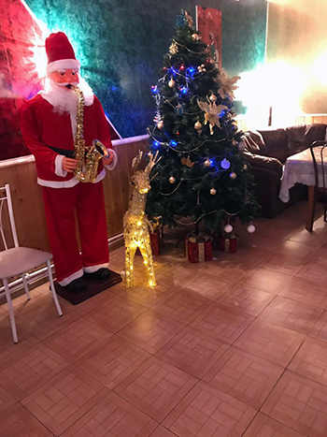 | Оценив снимки по всем установленным критериям, члены специально созданной комиссии выбрали победителей в двух номинациях. Так в номинации «Лучшее новогоднее оформление объекта торговли Биробиджанского муниципального района» присвоено магазину «Березка» ИП Тонких Р.О. село Опытное Поле. А вот лучшим новогодним оформлением объекта общественного питания Биробиджанского муниципального района признано придорожное кафе «У Коляна» ИП Цыбенко Е.Р. (Птичнинское сельское поселение).  Победителям конкурса будут вручены дипломы администрации Биробиджанского муниципального района Еврейской автономной области.  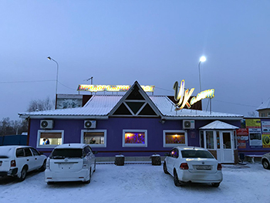
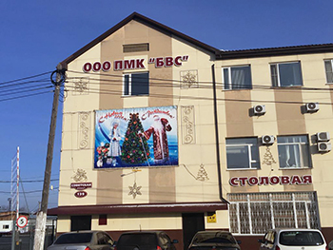 | 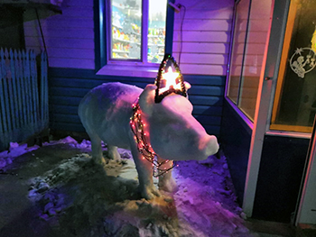

1 | КОНТАКТНЫЙ ТЕЛЕФОН, ПО КОТОРОМУ МОЖНО ПОДЕЛИТЬСЯ ТЕМАМИ ДЛЯ ОЧЕРЕДНОГО ВЫПУСКА «ВЕСТНИК БИРОБИДЖАНСКОГО РАЙОНА»: 2-33-03 АДРЕС ЭЛЕКТРОННОЙ ПОЧТЫ: bir_rn@eao.ru. ПОДРОБНЕЕ О ДЕЯТЕЛЬНОСТИ АДМИНИСТРАЦИИ МУНИЦИПАЛЬНОГО ОБРАЗОВАНИЯ «БИРОБИДЖАНСКИЙ МУНИЦИПАЛЬНЫЙ РАЙОН» ЕВРЕЙСКОЙ АВТОНОМНОЙ ОБЛАСТИ МОЖНО УЗНАТЬ НА ОФИЦИАЛЬНОМ САЙТЕ WWW.br.eao.ru.
1 | ВЕСТНИК БИРОБИДЖАНСКОГО РАЙОНА № 28 от 29 декабря 2018 года.

Муниципальные служащие администрации Биробиджанского муниципального района получили удостоверения о повышении квалификации
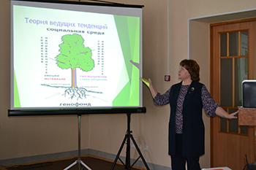 | 28 декабря семи сотрудникам администрации Биробиджанского района были вручены удостоверения о повышении квалификации по программе «Противодействие коррупции в органах муниципальной власти». Очный этап обучения длился четыре дня, остальное время муниципальные служащие осваивали предложенную к изучению информацию. В общей сложности курсы продлились 72 часа. За это время слушатели курсов более детально познакомились с правовой основой в сфере противодействия коррупции, о ее причинах и | кандидат юридических наук Леонид Рейдель, заведующий кафедрой «Психология» ФГБОУ ВО «Приамурский государственный университет имени Шолом-Алейхема», кандидат педагогических наук Татьяна Левкова. Впервые в проведении курсов были использованы современные формы - дистанционные видео лекции.  Стоит отметить, что вместе с сотрудниками администрации Биробиджанского муниципального района в курсах повышения квалификации совместно принимали участие главы сельских поселений муниципального образования, сотрудники администраций из других районов Еврейской автономной области.  За период проведения курсов слушателями было изучено 13 дисциплин, пройдено одно промежуточное тестирование и итоговое анкетирование.
 |  | Обучение по программе позволило слушателям усовершенствовать знания антикоррупционного законодательства, освоить новые способы решения профессиональных задач в сфере профилактики и противодействия коррупции, исполнить требования национального Плана по противодействию коррупции, утвержденным Указом Президента от 29 июня 2018 года № 378. | 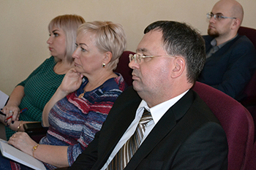
проявлениях, актуальных проблемах, узнали об основных направлениях и функциях в деятельности органов местного самоуправления в данной сфере, типичных ошибках в сфере отношений с гражданами, общественными объединениями, бизнес-структурами и государственными органами. Изучили ряд других направлений в сфере противодействия коррупции.
Курсы повышения квалификации провел АНО ДПО «Центр Образовательных Программ». Лекции по обозначенным тематикам читали заместитель заведующего кафедрой «Конституционное право» ФГБОУ ВО «Амурский государственный университет» Дарима Васильева, заместитель генерального директора ООО «Центр юридической помощи», председатель общественной организации «Правозащитник» Михаил Тайоров, доцент кафедры «Право» ФГБОУ ВО «Приамурский государственный университет имени Шолом-Алейхема»,

На комиссии по делам несовершеннолетних
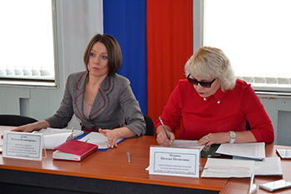  28 декабря в администрации Биробиджанского муниципального района состоялось последнее в 2018 году заседание комиссии по делам несовершеннолетних и защите их прав (КДН). Из восьми поступивших на заседание протоколов | шесть дел касалось нарушения статьи 5.35 Кодекса Российской Федерации об административных правонарушениях (КоАП РФ) «Неисполнение родителями или иными законными представителями несовершеннолетних обязанностей по содержанию и воспитанию несовершеннолетних». Еще два протокола составленных на несовершеннолетних касались части 1 статьи 6.9 КоАП РФ «Потребление наркотических средств или психотропных веществ без назначения врача либо новых потенциально опасных психоактивных веществ» и части 1 статьи 7.27. КоАП РФ «Мелкое хищение».  В результате рассмотрения протоколов об административных нарушениях члены КДН вынесли три предупреждения, пять штрафов от 100 до 5000 рублей.  В завершении заседания члены комиссии рассмотрели один общий вопрос «О ходе проведения «Месяца БезОпасности» на территории муниципального района в период декабрь 2018года – январь 2019 года».  Всего в уходящем году было проведено 23 заседания комиссии по делам несовершеннолетних и защите их прав, на | которых рассмотрено 109 протоколов. В марте представители субъектов профилактики провели акцию «Будь осторожен!», в июне «Мы и здоровье в наших руках», а в октябре «Закон и подросток».  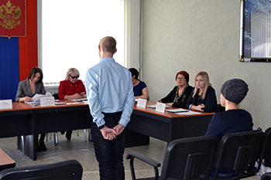

Безопасность в период проведения праздников
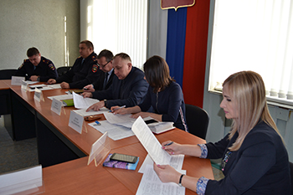  Итоги проделанной в 2018 году работы были подведены 25 декабря 2018 года на очередном заседании межведомственной комиссии по профилактике правонарушений и наркомании в муниципальном образовании «Биробиджанский муниципальный район» Еврейской автономной области.  О результатах проведения оперативно-профилактической операции «Мак-2018» доложил собравшимся начальник отдела оперуполномоченных полиции и подразделения по делам несовершеннолетних МОМВД России «Биробиджанский» Федор Фролов. Он пояснил, что участковые уполномоченные полиции ведут активную работу по выявлению граждан употребляющих наркотические средства и культивирующих коноплю. В учебных заведениях района сотрудниками правоохранительных органов проводятся профилактические беседы с учащимися о вреде наркотиков и ответственности за преступления связанные с наркотическими средствами. Также в ходе проведения операции «Мак-2018» сотрудники полиции посещали неблагополучные семьи и семьи, где проживают подростки, стоящие на учете.  Содокладчикам по данному вопросу выступила заместитель начальника управления сельского хозяйства администрации Биробиджанского муниципального района Ольга Шульгина. | Она рассказала членам межведомственной комиссии о мерах, принимаемых для уничтожения дикорастущей конопли. Так в 2018 году на территории района было уничтожено дурман-травы на общей площади 7,77 га.  Выступая по вопросу о результатах работы субъектов системы профилактики по предупреждению безнадзорности и правонарушений несовершеннолетних Федор Фролов отметил, что по итогам 11 месяцев 2018 года уровень подростковой преступности на территории муниципального района остался на уровне аналогичного периода прошлого года, а вот раскрываемость повысилась. Всего на профилактическом учете стоят 39 подростков в возрасте до 18 лет, 68 родителей несовершеннолетних привлечено к административной ответственности.  Поэтому же вопросу выступила ответственный секретарь комиссии по делам несовершеннолетних и защите их прав Биробиджанского муниципального района (КДН) Наталья Патрина. Она сообщила, что в уходящем году комиссией было проведено три профилактические акции, 22 заседания КДН, на которых рассмотрено 101 протокол и 19 общих вопросов.  Рассмотрели члены межведомственной комиссии вопросы о ходе исполнения ранее принятых решений и об утверждении плана работы на 2019 год.  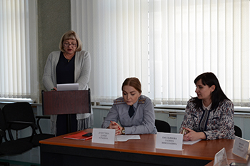

Противодействие коррупции
Четыре вопроса было рассмотрено 25 декабря 2018 года на очередном заседании Совета по противодействию коррупции в муниципальном образовании «Биробиджанский муниципальный район» Еврейской автономной области.  Докладчик по вопросу о проведении мероприятий по противодействию коррупции в образовательных учреждениях муниципального района в 2018 году начальник отдела образования администрации муниципального района Роман Карепов доложил собравшимся о том, что большая работа в этом направлении ведется не только с руководящим и педагогическим составом, но и со школьниками и их родителями. Так с обучающимися в целях профилактики проводятся беседы, радио-минутки, классные часы, а в ноябре текущего года в школах и учреждениях района был проведен конкурс детского рисунка «Скажи НЕТ коррупции».  На особом контроле находятся вопросы противодействия коррупции в администрациях сельских поселений. Об этом доложила членам Совета глава Птичнинского сельского поселения Валерия Тихомирова. Она пояснила, что муниципальные служащие поселенческой администрации проходят курсы повышения квалификации по вопросам противодействия коррупции, изменения законодательства в данном направлении регулярно доводятся до всех сотрудников на еженедельных аппаратных совещаниях, ведется работа в сфере закупок.  Кстати, вопрос о реализации законодательства о контрактной системе, в том числе при заключении договоров с единственным поставщиком (подрядчиком, исполнителем) в 2018 году подробно осветила главный экономист отдела по | муниципальным закупкам администрации муниципального района Наталья Тимофеева. Она проинформировала собравшихся о том, что отдел муниципальных закупок, для предупреждения правонарушений в контрактной системе в сфере закупок проводит постоянный мониторинг причин коррупционных проявлений, их дальнейшее исследование, обобщение и анализ в целях выработки предложений по профилактике коррупции в сфере закупок. В настоящее время на официальном сайте администрации муниципального района размещена сводная информация о проводимых закупках заказчиков Биробиджанского района за 9 месяцев 2018 года. Также на сайте администрации размещен реестр закупок с единственным поставщиком по пунктам, не требующим размещения на сайте zakupki.gov.ru. Проводится и другая работа.  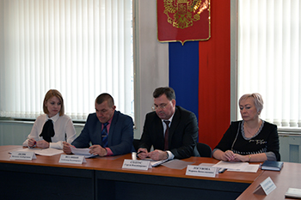  Также в ходе заседания члены Совета по противодействию коррупции рассмотрели план работы Совета на 2019 год. На утверждение план предоставила начальник отдела муниципальной службы администрации муниципального района Наталья Дядик. Кроме этого в своем докладе она доложила о принятых законодательных актах в сфере противодействия коррупции и подвела итоги исполнения ранее принятых решений.

Как повысить уровень учетной записи на портале госуслуг
Для использования всех услуг и возможностей портала необходима Подтвержденная учетная запись на Госуслугах. Для ее получения необходимо:
1. Зарегистрироваться на портале Госуслуг и получить Упрощенную учетную запись с ограниченным доступом к государственным услугам. Для этого достаточно указать имя, фамилия, e-mail и номер мобильного телефона.
2. Повысить учетную запись до уровня Стандартной, указав свой СНИЛС и данные документа, удостоверяющего личность. Это даст доступ к расширенному перечню государственных услуг. Личные данные проходят проверку в Министерстве внутренних дел РФ и Пенсионном фонде РФ, что может занять от нескольких часов до нескольких дней.
3. Получить Подтвержденную учетную запись с полным доступом к электронным государственным услугам, возможностью сохранять все доступные данные профиля и входить на все сайты партнеров. Это можно сделать очно, подтвердив свою личность в одном из Центров обслуживания, либо в интернет-банках Тинькофф, Почта Банк Онлайн.

2 | Вестник Биробиджанского района. Учредитель – орган местного самоуправления администрация муниципального образования «Биробиджанский муниципальный район» Еврейской автономной области. Главный редактор – Рукомеда Е.М. Подписано в печать 29.12.2018. Время подписания в печать – 15:00. Тираж – 500 экз. Распространяется бесплатно. Адрес редакции – ЕАО, г. Биробиджан, ул. Пушкина 5 «Б». Тел.: 2-33-03.
2 | ВЕСТНИК БИРОБИДЖАНСКОГО РАЙОНА № 28 от 29 декабря 2018 года.

